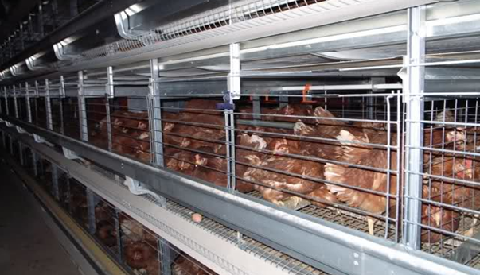
Bijlage bij les b – Wat een kippenhok!
Gangbare stal
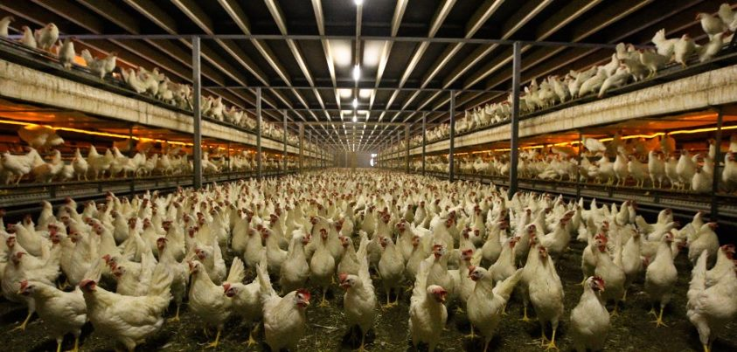
Scharrelstal
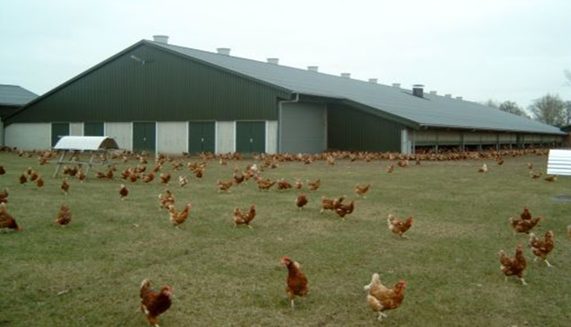
Vrije uitloop/Biologisch
Informatie over de verschillende stallen
Hieronder zijn de grootste verschillen tussen de huisvestingssystemen aangegeven.

In een gangbare stal :
- Zitten veel kippen in een hok
- Kunnen de kippen niet scharrelen
- Kunnen kippen niet naar buiten

In een vrije uitloopstal:
- Kunnen kippen scharrelen
- Hebben kippen veel ruimte
- Kunnen kippen naar buiten

In een scharrelstal:
- Kunnen kippen scharrelen
- Kunnen kippen niet naar buiten

In een biologische stal:
- Kunnen kippen scharrelen
- Hebben kippen veel ruimte
- Ligt er zaagsel in de stal
- Krijgen kippen biologisch voer
- Kunnen kippen naar buiten

